

Урок 6. Реализуем возможность редактирования заказа

ОГЛАВЛЕНИЕ

НАСТРАИВАЕМ ИЗМЕНЕНИЕ КОЛИЧЕСТВА ТОВАРА В ЗАКАЗЕ 3

НАСТРАИВАЕМ ОТОБРАЖЕНИЕ КОЛИЧЕСТВА ТОВАРА В ЗАКАЗЕ 7

НАСТРАИВАЕМ УДАЛЕНИЕ ТОВАРА ИЗ ЗАКАЗА 9

НАСТРАИВАЕМ ПЕРЕМЕЩЕНИЕ МЕЖДУ ТОВАРАМИ ЗАКАЗА 14

ЗАКЛЮЧЕНИЕ 17

КЛЮЧЕВЫЕ ВЫВОДЫ 17



# НАСТРАИВАЕМ ИЗМЕНЕНИЕ КОЛИЧЕСТВА ТОВАРА В ЗАКАЗЕ

Кнопки редактирования количества товара в заказе уже добавлены в интерфейс бота. Теперь нужно реализовать логику их работы.

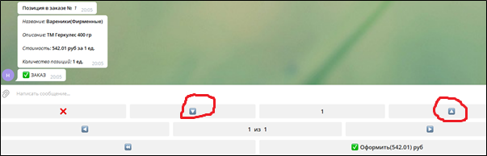

Кнопки определены в модуле **markup.py**.

itm_btn_4 = self.set_btn(**'UP'**, step, quantity)

itm_btn_2 = self.set_btn(**'DOUWN'**,step,quantity)

Стоит напомнить, что step (шаг) – это, по сути, указание на номер товарной позиции в заказе.

Добавим в модуль **handler_all_text.py** выражение для обработки нажатия кнопки увеличения количества товара в заказе.

**if** message.text == config.KEYBOARD[**'UP'**]:  
 self.pressed_btn_up(message)

**Листинг 1. step_6/handlers/handler_all_text.py**

**def** pressed_btn_up(self, message):  
 *"""  
 Обработка нажатия кнопки увеличения  
 количества определенного товара в заказе  
 """  
 # получаем список всех товаров в заказе* count = self.BD.select_all_product_id()  
 *# получаем количество конкретной позиции в заказе* quantity_order = self.BD.select_order_quantity(count[self.step])  
 *# получаем количество конкретной позиции в пролуктов* quantity_product = self.BD.select_single_product_quantity(  
 count[self.step])  
 *# если товар есть* **if** quantity_product > 0:  
 quantity_order += 1  
 quantity_product -= 1  
 *# вносим изменения в БД orders* self.BD.update_order_value(count[self.step],  
 **'quantity'**, quantity_order)  
 *# вносим изменения в БД product* self.BD.update_product_value(count[self.step],  
 **'quantity'**, quantity_product)  
 *# отправляем ответ пользователю* self.send_message_order(count[self.step], quantity_order, message)

Эта функция призвана обеспечить запись нового количества товара в заказе.

Первым делом получаем количество всех товарных позиций нашего заказа (select_all_product_id()). Эту функцию мы уже реализовали. Получаем количество единиц текущей товарной позиции заказа (select_order_quantity()). Получаем количество данного товара на складе (select_single_product_quantity()).

Если товар на складе еще есть, увеличиваем количество единиц товара в заказе. На складе количество товара уменьшится:

**if** quantity_product > 0:  
 quantity_order +=1  
 quantity_product -=1

Далее вносим изменения в базу данных, а именно в таблицу с товаром на складе:

self.BD.update_product_value(count[self.step],**'quantity'**,quantity_product)

И в таблицу с товаром в заказе:

self.BD.update_order_value(count[self.step],**'quantity'**,quantity_order)

Т.е. количества товара на складе и в заказе меняются, и мы вносим эти изменения в базу данных.

Отправляем ответ пользователю:

self.send_message_order(count[self.step],quantity_order,message)

Теперь добавим в модуль **handler_all_text.py** выражение для обработки нажатия кнопки уменьшения количества товара в заказе:

**if** message.text == config.KEYBOARD[**'DOUWN'**]:  
 self.pressed_btn_douwn(message)

**Листинг 2. step_6/handlers/handler_all_text.py**

**def** pressed_btn_douwn(self, message):  
 *"""  
 Обработка нажатия кнопки уменьшения  
 количества определенного товара в заказе  
 """  
 # получаем список всех товаров в заказе* count = self.BD.select_all_product_id()  
 *# получаем количество конкретной позиции в заказе* quantity_order = self.BD.select_order_quantity(count[self.step])  
 *# получаем количество конкретной позиции в пролуктов* quantity_product = self.BD.select_single_product_quantity(  
 count[self.step])  
 *# если товар в заказе есть* **if** quantity_order > 0:  
 quantity_order -= 1  
 quantity_product += 1  
 *# вносим изменения в БД orders* self.BD.update_order_value(count[self.step],  
 **'quantity'**, quantity_order)  
 *# вносим изменения в БД product* self.BD.update_product_value(count[self.step],  
 **'quantity'**, quantity_product)  
 *# отправляем ответ пользователю* self.send_message_order(count[self.step], quantity_order, message)

Логика работы этой функции похожа на предыдущий фрагмент, только в сторону уменьшения товара на складе и в заказе.

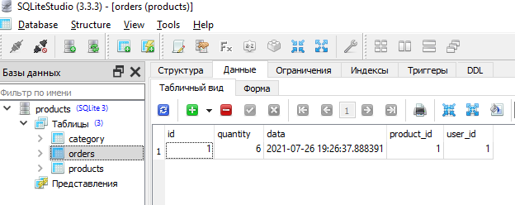Проверим содержимое базы через приложение SQLiteStudio:

Проверим работу нового функционала. Увеличим количество товара:



Работает.

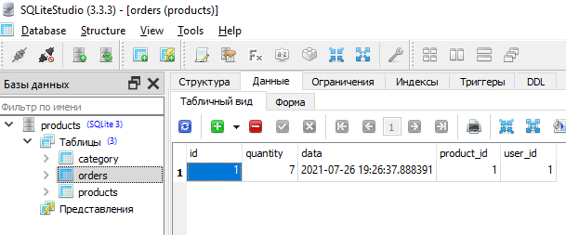

А теперь уменьшим количество товара.



Работает.

В карточке товара также отслеживаются все изменения.

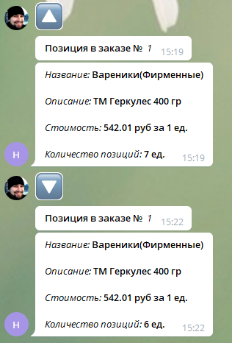

# НАСТРАИВАЕМ ОТОБРАЖЕНИЕ КОЛИЧЕСТВА ТОВАРА В ЗАКАЗЕ

Обратим внимание, что у нас уже есть один товар в заказе, но и в количестве единиц товара, и в номере товара в заказе значатся цифры 0, как будто товара вообще нет.

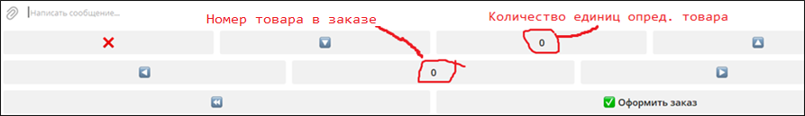

Нужно настроить обработчики для отображения корректных значений этих параметров.

Элементы управления количеством единиц товара определенной номенклатурной позиции и номером в заказе определены в модуле **markup.py**:

itm_btn_3 = self.set_btn(**'AMOUNT_PRODUCT'**, step, quantity)

itm_btn_6 = self.set_btn(**'AMOUNT_ORDERS'**, step, quantity)

В этом же файле у нас есть функция set_btn(). В этой функции создавался и возвращался объект каждой кнопки. Но в настоящее время мы говорим, по сути, не о кнопках, а о надписях в нашем интерфейсе.

Поэтому в функцию set_btn() мы добавим по факту просто формирование соответствующих надписей:

**Листинг 3. step_6/markup/markup.py**

**if** name == **"AMOUNT_ORDERS"**:  
 config.KEYBOARD[**"AMOUNT_ORDERS"**] = **"{} {} {}"**.format(step + 1,  
 **' из '**, str(  
 self.BD.count_rows_order()))  
  
**if** name == **"AMOUNT_PRODUCT"**:  
 config.KEYBOARD[**"AMOUNT_PRODUCT"**] = **"{}"**.format(quantity)

Этот фрагмент:

**if** name == **"AMOUNT_PRODUCT"**:  
 config.KEYBOARD[**"AMOUNT_PRODUCT"**] = **"{}"**.format(quantity)

Обеспечивает вывод количества конкретного товара в заказе.

Этот фрагмент:

**if** name == **"AMOUNT_ORDERS"**:  
 config.KEYBOARD[**"AMOUNT_ORDERS"**] = **"{} {} {}"**.format(step + 1,  
 **' из '**, str(  
 self.BD.count_rows_order()))

Обеспечивает вывод номера товара в заказе.



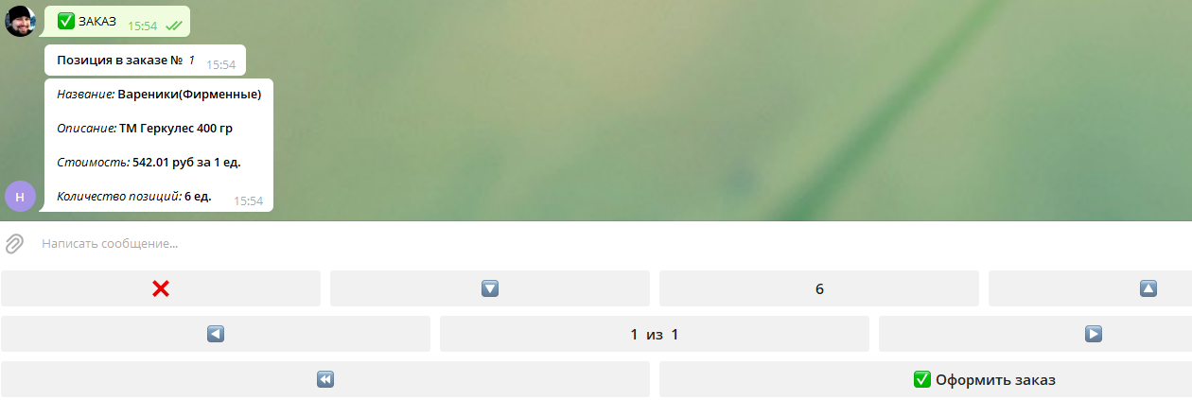Все работает. Видно, что у нас в заказе один товар с количеством 6 единиц.

# НАСТРАИВАЕМ УДАЛЕНИЕ ТОВАРА ИЗ ЗАКАЗА

Соответствующая кнопка уже размещена в интерфейсе:

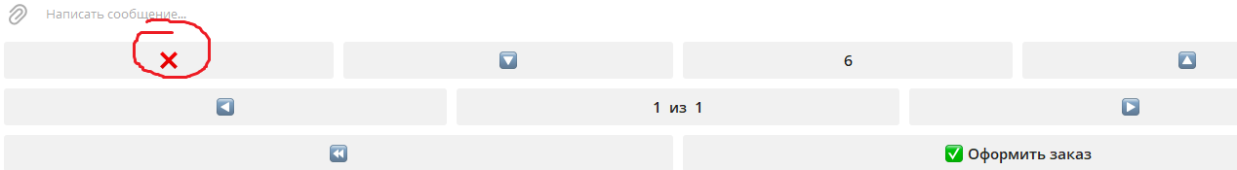

Данный элемент управления задан с помощью выражения:

itm_btn_1 = self.set_btn(**'X'**, step, quantity)

А вот и привязка соответствующего обработчика в модуле **handler_all_text.py**:

**if** message.text == config.KEYBOARD[**'X'**]:  
 self.pressed_btn_x(message)

Обработчик нажатия кнопки:

**Листинг 4. step_6/handlers/handler_all_text.py**

**def** pressed_btn_x(self, message):  
 *"""  
 Обрабатывает нажатие кнопки удаления товара в заказе  
 """  
 # получаем список всех product_id заказа* count = self.BD.select_all_product_id()  
 *# если список не пуст* **if** count.__len__() > 0:  
 *# получаем количество конкретной позиции в заказе* quantity_order = self.BD.select_order_quantity(count[self.step])  
 *# получаем количество товара конкретной позиции на складе* quantity_product = self.BD.select_single_product_quantity(  
 count[self.step])  
 quantity_product += quantity_order  
 *# вносим изменения в БД orders* self.BD.delete_order(count[self.step])  
 *# вносим изменения в БД product* self.BD.update_product_value(count[self.step], **'quantity'**,  
 quantity_product)  
 *# уменьшаем шаг* self.step -= 1  
  
 **else**:  
 *# если товара нет в заказе отправляем сообщение* self.bot.send_message(message.chat.id, MESSAGES[**'no_orders'**],  
 parse_mode=**"HTML"**,  
 reply_markup=self.keybords.category_menu())

Почему у этого обработчика такой сложный объемный код?

Если пользователь передумал оформлять заказ, нам нужно не только удалить сам заказ, но еще и «вернуть» товары из заказа на склад.

Для начала мы привычным образом получаем список идентификаторов всех товарных позиций заказа:

count = self.BD.select_all_product_id()

Если список не пуст, значит товары в заказе есть.

Далее получаем количество выбранной товарной позиции заказа:

quantity_order = self.BD.select_order_quantity(count[self.step])  
  
Получаем количество товара на складе:

quantity_product =self.BD.select_single_product_quantity(count[self.step])

Возвращаем количество товара из заказа обратно на склад:

quantity_product += quantity_order

Удаляем товар из заказа:

self.BD.delete_order(count[self.step])

Обновляем количество товара на складе:

self.BD.update_product_value(count[self.step],**'quantity'**,quantity_product)

Уменьшаем шаг:

self.step -= 1

Т.е., по сути, мы уменьшаем количество товарных позиций в заказе.

Отправляем сообщение пользователю:

self.send_message_order(count[self.step],quantity_order,message)

Если товара в заказе нет, отправляем соответствующее сообщение:

self.bot.send_message(message.chat.id,MESSAGES[**'no_orders'**],  
 parse_mode=**"HTML"**,  
 reply_markup=self.keybords.category_menu())

Добавим в класс-менеджер базы данных сам обработчик удаления товара в заказе:

**Листинг 5. step_6/data_base/dbalchemy.py**

**def** delete_order(self, product_id):  
 *"""  
 Удаляет данные указанной строки заказа  
 """* self._session.query(Order).filter_by(product_id=product_id).delete()  
 self._session.commit()  
 self.close()

Проверим работу проекта:

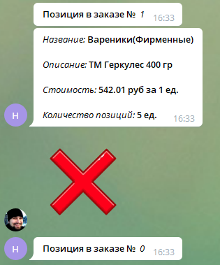

Не совсем понятный результат, да еще в потоке вывода в PyCharm ошибка:

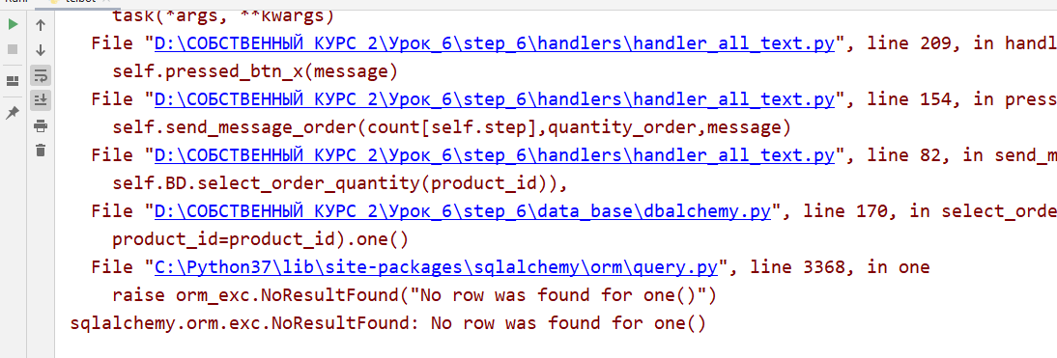

В функции pressed_btn_x() у нас есть команда отправки сообщения, где мы сообщаем пользователю информацию о том, что сейчас находится в заказе:

self.send_message_order(count[self.step],quantity_order,message)

А если у нас в заказе всего один товар и мы его удалили?

Тогда выражение выше даст нам ошибку, поэтому нужно вызывать это выражение только, если в заказе есть товар.

Поэтому функция pressed_btn_x() должна выглядеть так:

**def** pressed_btn_x(self, message):  
 *"""  
 Обрабатывает нажатие кнопки удаления товара в заказе  
 """  
 # получаем список всех product_id заказа* count = self.BD.select_all_product_id()  
 *# если список не пуст* **if** count.__len__() > 0:  
 *# получаем количество конкретной позиции в заказе* quantity_order = self.BD.select_order_quantity(count[self.step])  
 *# получаем количество товара конкретной позиции на складе* quantity_product = self.BD.select_single_product_quantity(  
 count[self.step])  
 quantity_product += quantity_order  
 *# вносим изменения в БД orders* self.BD.delete_order(count[self.step])  
 *# вносим изменения в БД product* self.BD.update_product_value(count[self.step], **'quantity'**,  
 quantity_product)  
 *# уменьшаем шаг* self.step -= 1  
  
 count = self.BD.select_all_product_id()  
 *# если список не пуст* **if** count.__len__() > 0:  
  
 quantity_order = self.BD.select_order_quantity(count[self.step])  
 *# отправляем пользователю сообщение* self.send_message_order(count[self.step], quantity_order, message)  
  
 **else**:  
 *# если товара нет в заказе отправляем сообщение* self.bot.send_message(message.chat.id, MESSAGES[**'no_orders'**],  
 parse_mode=**"HTML"**,  
 reply_markup=self.keybords.category_menu())

Мы добавили блок:

count = self.BD.select_all_product_id()  
 *# если список не пуст* **if** count.__len__() > 0:  
  
 quantity_order = self.BD.select_order_quantity(count[self.step])  
 *# отправляем пользователю сообщение* self.send_message_order(count[self.step],quantity_order,message)

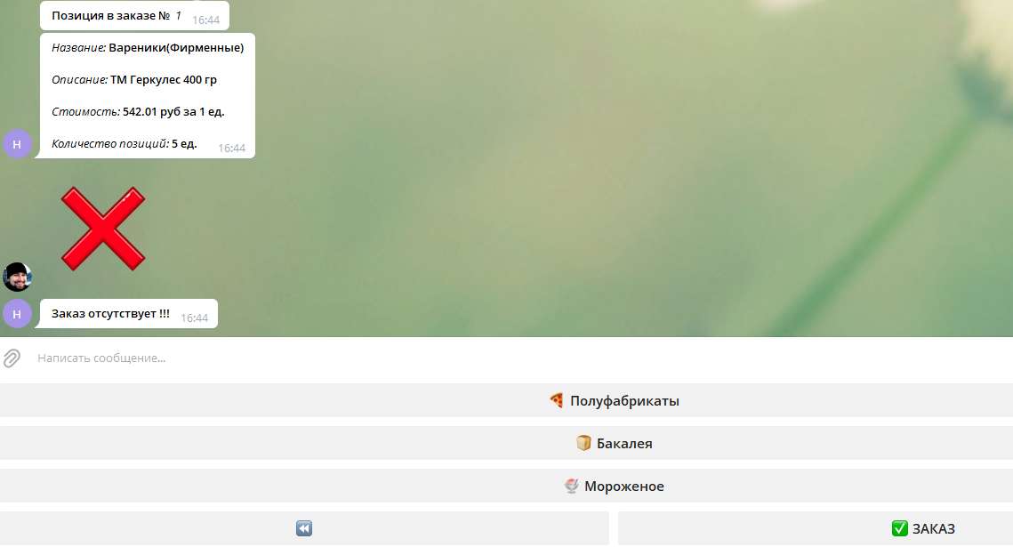Теперь при удалении все в порядке. Заказ удален.

# НАСТРАИВАЕМ ПЕРЕМЕЩЕНИЕ МЕЖДУ ТОВАРАМИ ЗАКАЗА

Кнопки перемещения между товарами заказы определены в модуле **markup.py**.

itm_btn_5 = self.set_btn(**'BACK_STEP'**,step,quantity)

itm_btn_7 = self.set_btn(**'NEXT_STEP'**,step,quantity)

Привяжем обработчики к событиям нажатия соответствующих кнопок (модуль **handler_all_text.py**):

**if** message.text == config.KEYBOARD[**'BACK_STEP'**]:  
 self.pressed_btn_back_step(message)  
  
**if** message.text == config.KEYBOARD[**'NEXT_STEP'**]:  
 self.pressed_btn_next_step(message)

А теперь непосредственно подготовим обработчики событий:

**Листинг 6. step_6/handlers/handler_all_text.py**

**def** pressed_btn_back_step(self, message):  
 *"""  
 Обрабатывает нажатие кнопки перемещения  
 на предыдущую позицию товара в заказе  
 """  
 # уменьшаем шаг пока шаг не будет равет "0"* **if** self.step > 0:  
 self.step -= 1  
 *# получаем список всех товаров в заказе* count = self.BD.select_all_product_id()  
 quantity = self.BD.select_order_quantity(count[self.step])  
  
 *# отправляем ответ пользователю* self.send_message_order(count[self.step], quantity, message)

Переменная step – это шаг перемещения между товарными позициями в заказе.



Нажимая на эту кнопку, мы будем двигаться к более ранним товарам в заказе, пока значение переменной step не станет равным 0.

Привычным образом мы получаем список идентификаторов всех товаров в заказе:

count = self.BD.select_all_product_id()  
Получаем количество текущего товара в заказе:

quantity = self.BD.select_order_quantity(count[self.step])

Отправляем ответ пользователю:

self.send_message_order(count[self.step],quantity,message)

**Листинг 7. step_6/handlers/handler_all_text.py**

**def** pressed_btn_next_step(self, message):  
 *"""  
 Обрабатывает нажатие кнопки перемещения  
 на следующую позицию товара в заказе  
 """  
 # увеличиваем шаг пока шаг не будет равет количеству строк  
 # заказа с расчетом цены деления начиная с "0"* **if** self.step < self.BD.count_rows_order()-1:  
 self.step += 1  
 *# получаем список всех товаров в заказе* count = self.BD.select_all_product_id()  
 *# получаем количество конкретного товара  
 # в соответствие с шагом выборки* quantity = self.BD.select_order_quantity(count[self.step])  
  
 *# отправляем ответ пользователю* self.send_message_order(count[self.step], quantity, message)



Логика работы похожа, только перемещаемся мы к более поздним товарам в заказе.

Если запустить проект, то все работает как надо. Перемещение между позициями заказа происходит, как и редактирование количества каждого товара в заказе.

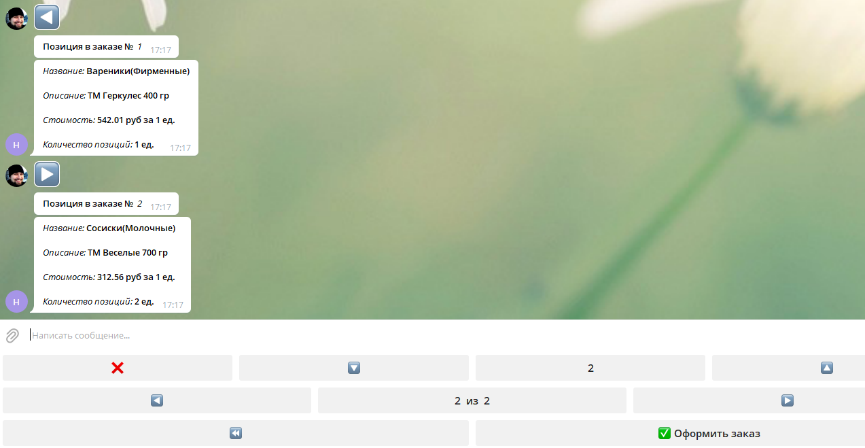

# Вид сверху на рукопожатие над деловыми документамиЗАКЛЮЧЕНИЕ

В нашем проекте почти все готово. Мы можем уверенно добавлять товары в заказ, редактировать товарные позиции заказа: изменять количество, удалять товар из заказа, а также перемещаться между выбранными товарными позициями. Мы убедились, что возможности языка программирования Python, библиотеки Telegram Bot Api и библиотеки ORM позволяют создавать полноценные Телеграм-боты для реализации любых задач: учета, автоматизации, торговли и т.д.

## КЛЮЧЕВЫЕ ВЫВОДЫ

* В нашем проекте не хватает важного шага – оформления заказа и передачи его в работу.
* Также нужно поработать с отладкой, проверить работу проекта, привести код в точное соответствие положениям PEP-8.
* Также нужно подвести итоги, наметить дальнейшие перспективы разработки.

Текущая структура разрабатываемого Telegram-бота приведена на на рис. 1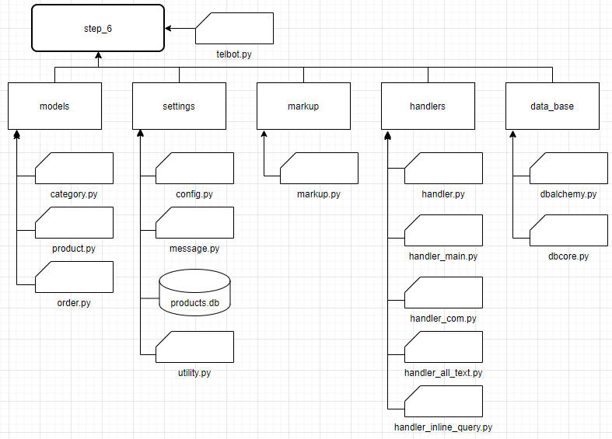.

Рис. 1. Структура проекта